Образовательная деятельность «Герб Российской Федерации»
Ежегодно 30 ноября в нашей стране отмечается День Государственного герба Российской Федерации. По этому, в подготовительной группе «Знайки» прошла образовательная деятельность по художественно – эстетическому развитию посвященная этому событию.
Вначале была организована беседа, во время которой дети вспомнили Государственные символы РФ, поближе познакомились с изображением герба нашего государства, узнали об истории появления Российского герба, его значимости для нашего государства, где его изображение можно увидеть.
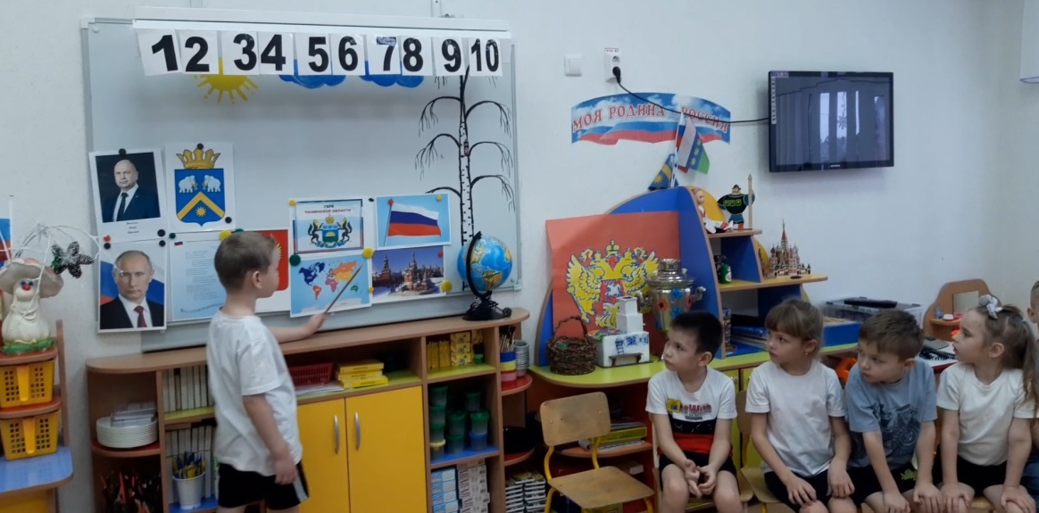
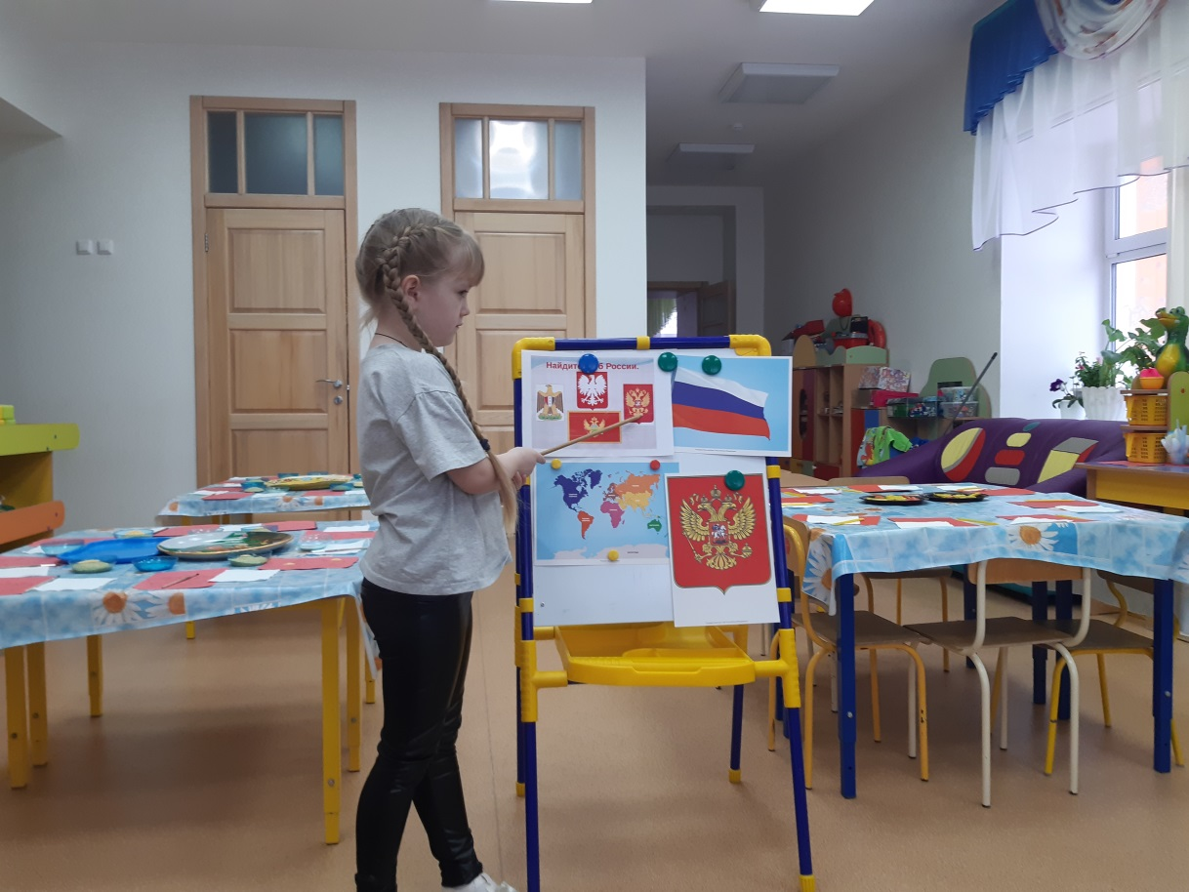
Закончилась образовательная деятельность продуктивной деятельностью детей с применением нетрадиционных техник рисования -«пластилинографии» и «рисования крупой».
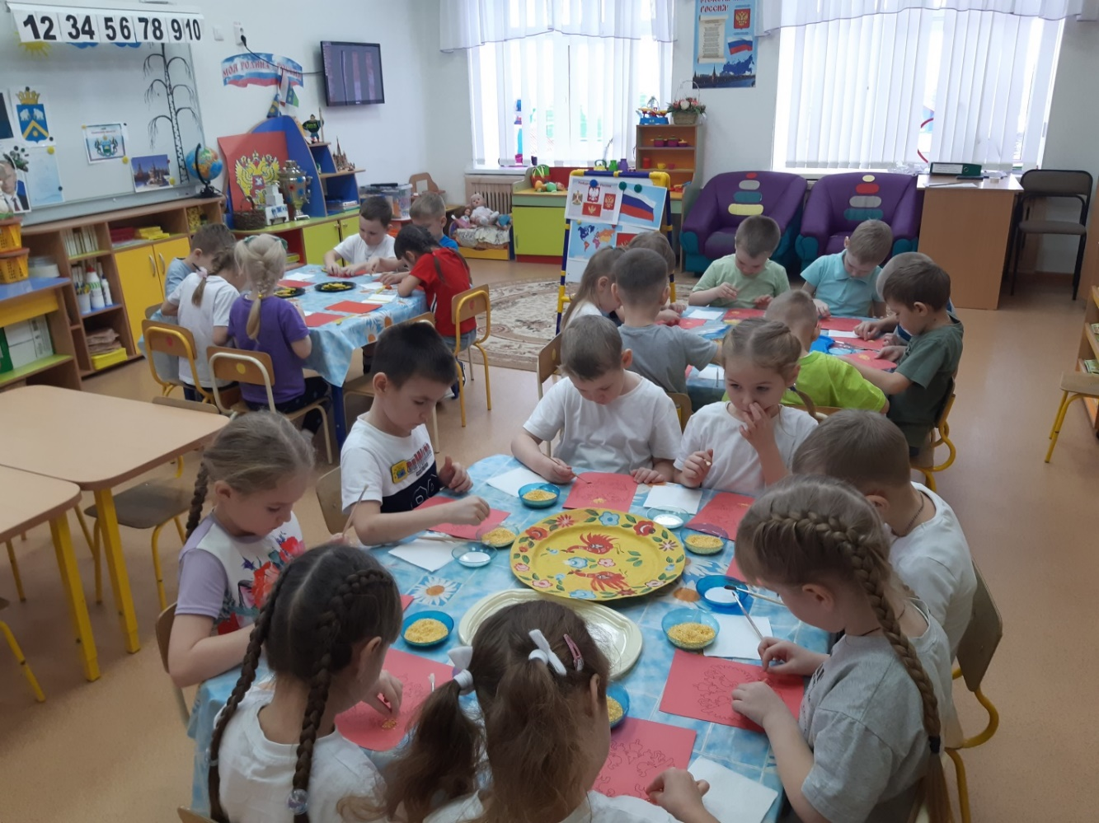
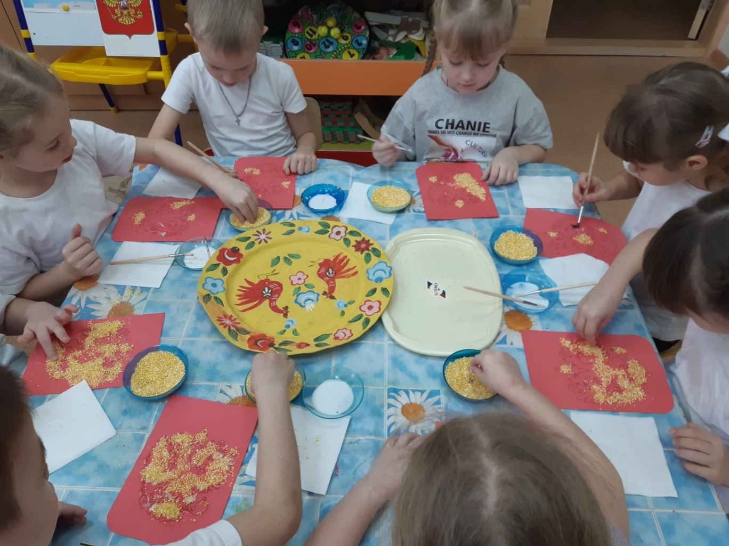
В нашем детском саду мы стремимся воспитать настоящих патриотов, которые будут гордиться своей могучей и великой страной – Россией!
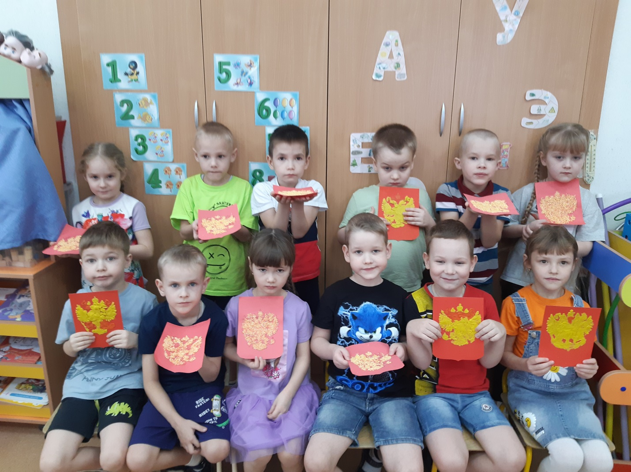

Материал подготовила воспитатель
МА ДОУ АР детский сад «Сибирячок»
Гущина М.Ю.

